Shoarmataart met witte kool
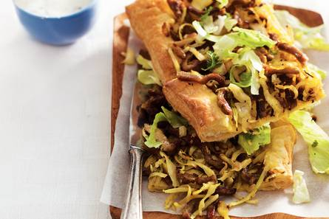

Ingrediënten 4 personen
- 6 plakjes bladerdeeg (diepvries)
- 2 uien
- 2 el olijfolie
- 425 g shoarmavlees
- 300 g witte kool
- 3 el knoflooksaus
- IJsbergsla met tuinkruiden
- 1 el kraanwater

Bereiden
- Laat het bladerdeeg ontdooien. Verwarm de oven voor op 180 °C. Leg het bladerdeeg op een met bakpapier beklede bakplaat. Druk de overlappende naden goed aan.
- Snipper de ui en verhit de olie in een wok. Fruit de ui 1 min. Voeg de shoarma toe en bak 3 min. Voeg de kool toe en roerbak 4-5 min. Breng op smaak met peper en zout. Verdeel het shoarmamengsel over de deegbodem. Bak de taart in ca. 30 min. goudbruin en gaar, dek halverwege af met aluminiumfolie.
- Roer ondertussen de knoflooksaus glad met het water. Neem de taart uit de oven. Snijd in stukken en verdeel de sla erover. Serveer met de saus.

variatietip:
Liever kip? Vervang het shoarmavlees dan door kipfiletreepjes shoarma (schaal ca. 400 g).

